<https://www.instructables.com/Measure-the-Distance-With-the-Ultrasonic-Sensor-HC/>

<https://arduinokit.vn/do-khoang-cach-bang-cam-bien-sieu-am-hc-srf04/>

<https://chat.openai.com/>

1. Cảm biến đo khoảng cách là gì ?

* Cảm biến đo khoảng cách để do khoảng cách giữa các vật thể hoặc xác định vị trí của vật thể. Nhóm các cảm biến dùng để đo khoảng cách. Độ chính xác các thiết bị này mang lại có thể từ vài cm đến 3000 m. Loại cản biến này thường được sử dụng khá rộng rãi trong công nghiệp, đặc biệt là ở một số cảm biến và các trạm dầu khí.

1. Phân loại

* Bao gồm các loại cảm biến đo khoảng cách: cảm biến siêu âm do khoảng cách, cảm biến quang đo khoảng cách, cảm biến hồng ngoại đo khoảng cách, cảm biến đo khoảng cách bằng laser, … Tùy vào mục đích sử dụng, môi trường xung quanh mà có những loại cảm biến đặc thù. Có 4 loại cảm biến thường được dùng để đo khoảng cách:
  + Cảm biến laser
  + Cảm biến siêu âm
  + Cảm biến từ
  + Cảm biến Encoder

Chúng ta sẽ tìm hiểu về loại cảm biến đo khoảng cách cảm biến siêu âm

**Cảm biến siêu âm**

* Cảm biến có độ chính xác rất cao
* Cảm biến HC-SR04 thường được sử dụng trong các ứng dụng như robot tự động, đo khoảng cách, và tránh vật cản.

**Cảm biến HC-SR04**

* Là một sóng siêu âm (Sonar) có sóng cao tầng mà con người không thể nghe thấy được. Tuy nhiên, ta có thể thấy được sự hiện diện của sóng siêu âm ở khắp mọi nơi trong tự nhiên. Ở các loài động vật như dơi, cá heo,… dùng sóng siêu âm để liên lạc với nhau, để săn mồi hay định vị trong không gian
* Cảm biến siêu âm HC-SR04 (Ultrasonic Sensor) có giá thành rẻ và chính xác. Cảm biến sử dụng sóng siêu âm và có thể đo khoảng cách trong khoàn từ 2 🡪 300 cm

1. 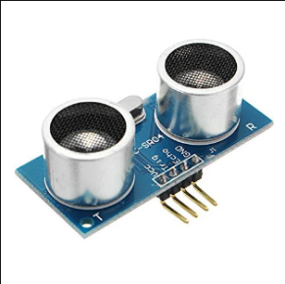**Nguyên lý hoạt động**

* Cảm biến sử dụng nguyên lý sóng siêu âm để do khoảng cách. Nó gồm **hai** phần chính: **bộ phát sóng siêu âm và bộ thu sóng siêu âm**. Bộ phát gửi ra một tín hiệu sóng siêu âm và bộ thu nhận sóng phản xạ từ vật thể. Bằng cách tính toán thời gian mà sóng siêu âm di chuyển, cảm biến HC-SR04 có thể xác định khoảng cách đến vật thể.
* Bộ phát sóng siêu âm sẽ tạo ra một tín hiệu sóng siêu âm, thường có tần số 40kHz. Đầu dò sóng siêu âm sẽ phát ra một xung sóng siêu âm ngắn. Sóng siêu âm này sau đó sẽ lan truyền ra xa từ cảm biến.
* Khi sóng siêu âm chạm vào một vật thể trong phạm vi đó, nó sẽ phản xạ và trở về cảm biến. Bộ thu sóng siêu âm sẽ nhận dạng sóng phản xạ này và tính toán thời gian mà sóng siêu âm đi từ cảm biến đến vật thể và trở lại.
* Công thức tính khoảng cách:
  + Khoảng cách = (Thời gian di chuyển của sóng siêu âm x Tốc độ âm thanh trong không khí) / 2 *(với tốc độ âm thanh trong không khí khoảng 343m/s ở nhiệt độ 20 độ C).*

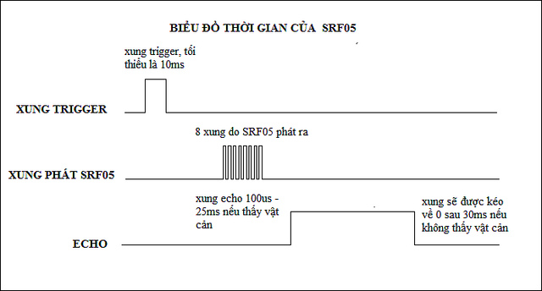**\*Chú ý:** Cảm biến siêu âm càng xa thì càng bắt không chính xác, vì góc quét của cảm biến sẽ mở rộng dần theo hình nón, ngoài ra bề mặt xiên hay xù xì cũng làm giảm độ chính xác của cảm biến.

*Giải thích sóng siêu âm:*

* *Sóng siêu âm là một dạng sóng âm thanh có tần số cao hơn ngưỡng nghe của con người, thường từ khoảng 20kHz đến vài trăm kHz. Sóng siêu âm có thể được tạo ra bằng cách biến đổi điện năng thành năng lượng cơ học, thường thông qua sử dụng một tạp âm để tạo ra dao động cơ học trong một chất phát sóng*
* *Khi sóng siêu âm gặp một vật thể, nó sẽ tương tác với vật thể đó và có thể phản xạ hoạc được hấp thụ. Sóng phản xạ xảy ra khi sóng siêu âm chạm vào một bề mặt và quay trở lại trong mội trường ban đầu. Khi sóng siêu âm phản xạ, nó sẽ mang theo thông tin về vật thể mà nó đã gặp phải, chẳng hạn như khoảng cách, hình dạng hoặc cấu trúc của vật thể đó.*

1. **Đặc điểm kỹ thuật:**

* Điện áp hoạt động: 5V DC.
* Dòng tiêu thụ: Khoảng 15mA.
* Tần số sóng siêu âm: 40kHz
* Khoảng cách đo: Từ 2cm đến 400cm
* Sai số: ± 0.3cm
* Giao tiếp: Sử dụng tín hiệu điều khiển tương tự và số

1. **Kết nối và sử dụng:**

* Cảm biến HC-SR04 có 4 chân kết nối, bao gồm:
  + VCC: Điện áp cung cấp (5V)
  + Echo: Chân tín hiệu trả về kết quả đo khoảng cách
  + Trig: Chân tín hiệu điều khiển bắt đầu đo khoảng cách
  + GND: Chân đất (Ground)
* Để sử dung cảm biến, bạn cần kết nối chân VCC và GND đến nguồn điện 5V và GND của hệ thống của bạn. Chân Trig được sử dụng để bắt đầu quá trình đo khoảng cách, và chân Echo trả về tín hiệu khoảng cách sau khi quá trình đo được hoàn thành.
* Sơ đồ:

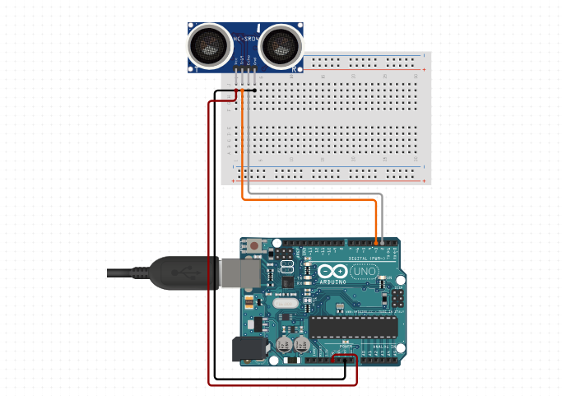

1. **Quá trình đo khoảng cách:**

* Để đo khoảng cách, cần thực hiện các bước sau:
  + Bước 1: Giửi một xung ngắn (10μs) lên chân Trig
  + Bước 2: Cảm biến phát ra sóng siêu âm và bắt đầu tính thời gian
  + Bước 3: Khi sóng siêu âm chạm vào vật thể và phản xạ, chân Echo sẽ nhận tín hiệu và chuyển từ mức thấp (LOW) sang mức cao (HIGH)
  + Bước 4: Cảm biến tính toán thời gian mà sóng siêu âm đã di chuyển bằng cách đo thời gian mà chân Echo duy trì ở mức cao (HIGH)
  + Bước 5: Sử dụng thời gian đo được, ta có thể tính toán khoảng cách bằng công thức: Khoảng cách = (Thời gian đo x Tốc độ âm thanh) / 2
  + Bước 6: Sau khi tính toán, kết quả khoảng cách có thể sử dụng cho các ứng dụng và xử lý tiếp theo.

**Lưu ý:**  Cảm biến HC-SR04 có một số hạn chế, bao gồm khả năng đo khoảng cách có thể bị ảnh hưởng bởi môi trường và bề mặt của vật thể không phản xạ tốt. Ngoài ra, cảm biến không phân biệt được giữa các vật thể gần nhau, nghĩa là nó chỉ trả về khoảng cách đến vật thể gần nhất trong tầm đo.

1. **Code đo khoảng cách**

// Khai báo chân kết nối với cảm biến

const int trigPin = 2;

const int echoPin = 3;

void setup() {

// Khởi tạo chân kết nối

pinMode(trigPin, OUTPUT);

pinMode(echoPin, INPUT);

Serial.begin(9600); // Khởi động giao tiếp Serial

}

void loop() {

// Gửi xung Trig để bắt đầu đo khoảng cách

digitalWrite(trigPin, LOW);

delayMicroseconds(2);

digitalWrite(trigPin, HIGH);

delayMicroseconds(10);

digitalWrite(trigPin, LOW);

// Đo thời gian mà Echo duy trì ở mức cao

long duration = pulseIn(echoPin, HIGH);

// Tính toán khoảng cách

float distance = duration * 0.034 / 2; // Tốc độ âm thanh trong không khí là khoảng 34 cm/ms

// In ra kết quả khoảng cách

Serial.print("Khoang cach: ");

Serial.print(distance);

Serial.println(" cm");

delay(1000); // Chờ 1 giây trước khi đo lại

}

**Giải thích code:**

1. Trong phần khai báo, định nghĩa chân kết nối với cảm biến thông qua các biến: ‘trigPin’ và ‘echoPin’. Chân ‘trigPin’ được sử dụng để gửi xung Trig và Chân ‘echoPin’ được sử dụng để nhận tín hiệu Echo từ cảm biến.
2. Trong hàm ‘setup()’, khởi tạo chân kết nối ‘trigPin’ là đầu ra (OUTPUT) và ‘echoPin’ là đầu vào (INPUT). Khởi động giao tiếp Serial thông qua ‘Serial.begin(9600)’ để có thể gửi kết quả đo khoảng cách qua cổng Serial.
3. Trong hàm ‘loop()’, thực hiện các bước đo khoảng cách
   1. Gửi xung Trig bằng cách đặt ‘trigPin’ thành mức cao trong 10 μs, sau đó trở về mức thấp. Xung Trig này sẽ kích hoạt cảm biến HC-SR04 để bắt đầu quá trình đo khoảng cách
   2. Sử dụng ‘pulseIn(echoPin, HIGH)’ để đo thời gian mà chân ‘echoPin’ duy trì ở mức cao. Hàm này sẽ trả về thời gian (microseconds) mà chân ‘echoPin’ duy trì ở mức cao
   3. Sau khi có thời gian ‘duration’ đo được, sử dụng công thức ‘distance = duration * 0.034 / 2’ để tính khoảng cách, đơn vị cm.
   4. Kết quả khoảng cách được in ra thông qua giao tiếp Serial sử dụng ‘Serial.print()’ và ‘Serial.println()’.
   5. Cuối cùng, chờ 1 giây (‘delay(1000)’) trước khi thực hiện lại quá trình đo khoảng cách.